centos7部署zabbix监控服务端和客户端

部署zabbix服务端需要LAMP环境(Apache,mysql,php),其它数据库也可以,我这里使用mysql,
部署zabbix服务端
- 创建zabbix用户：
useradd -s /sbin/nologin zabbix
- 安装依赖软件库: yum -y install gcc gcc-c++ httpd mariadb mariadb-server mariadb-devel php* php-* net-snmp-devel libxml2-devel libcurl-devel
安装php-bcmath-5.4.16-36.el7_1.x86_64.rpm 和 php-mbstring-5.4.16-36.el7_1.x86_64.rpm
3.配置php和apache的整合：
添加首页支持
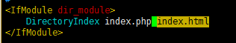
添加应用支持
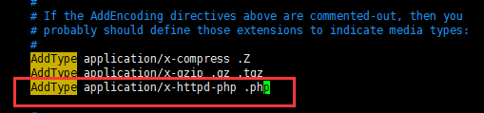
4.进入源码包进行编译安装
解压:
cd zabbix-3.2.2
./configure --prefix=/usr/local/zabbix --enable-server --enable-agent --with-mysql --with-net-snmp --with-libcurl --with-libxml2 --with-gettext
make && make install

5.配置mysql数据库:
开启数据库：systemctl start mariadb
创建数据库并把数据库默认编码设置为utf8
mysql -e "create database zabbix default charset utf8"
修改数据库root用户密码：mysqladmin password 123
导入以下数据库
[root@wiki mysql]# cd /root/zabbix-3.2.2/database/mysql //你的源码包目录
mysql -uroot -p123 zabbix < schema.sql #导入顺序不能变
mysql -uroot -p123 zabbix < images.sql
mysql -uroot -p123 zabbix < data.sql

6.配置zabbix服务端
删除所有注释和空格行
sed -i '/^#/d' /usr/local/zabbix/etc/zabbix_server.conf
sed -i '/^$/d' /usr/local/zabbix/etc/zabbix_server.conf
[root@wiki mysql]# vim /usr/local/zabbix/etc/zabbix_server.conf
DBName=zabbix //数据库名
DBUser=root //数据库用户
DBPassword=123 //数据库密码
7.zabbix管理网站配置:
复制zabbix页面文件到网站根目录
cp /root/zabbix-3.2.2/frontends/php/* /var/www/html/

8.添加服务脚本:
cp /root/zabbix-3.2.2/misc/init.d/fedora/core/zabbix_* /etc/init.d/
chmod 755 /etc/rc.d/init.d/zabbix_*
chkconfig zabbix_server on
chkconfig zabbix_agentd on
9. 配置php文件，适应zabbix安装所需的参数
vim /etc/php.ini
date.timezone = Asia/Shanghai
max_execution_time = 300
max_input_time = 300
post_max_size = 32M

10.启动zabbix服务端:
service zabbix_server start
service zabbix_agentd start
重启Apache:
systemctl restart httpd.service

11,在线配置zabbix
输入服务器ip和端口,http://192.168.253.160/setup.php
下一步
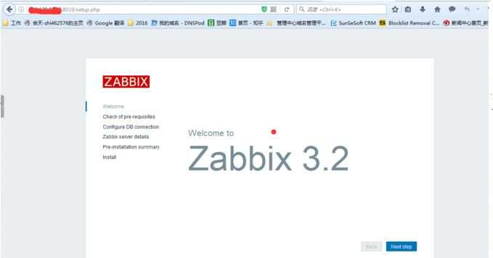按照图中要求修改php配置文件php.ini的参数,进行下一步即可,如果修改过了就跳过！
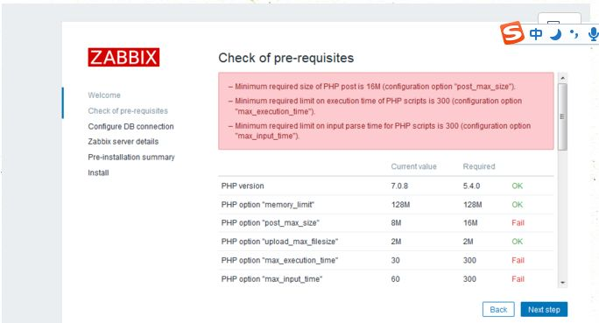
这里有警告,原因是我的php之前进行编译安装没有指定这个库 --with-gettext,重新编译安装php开启这个库即可,这个最好是开启gettext,否则后面无法汉化zabbix
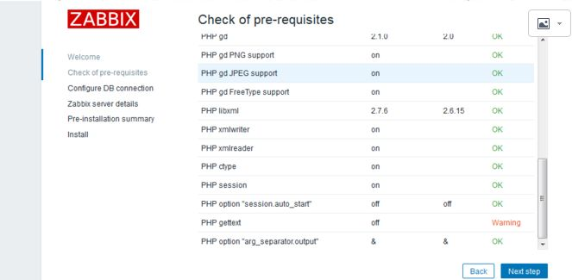
填数据库名和用户密码以及数据库ip
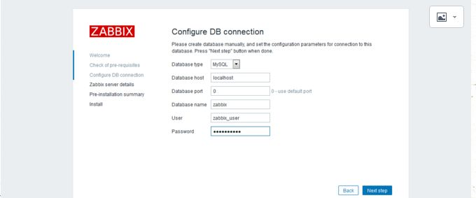
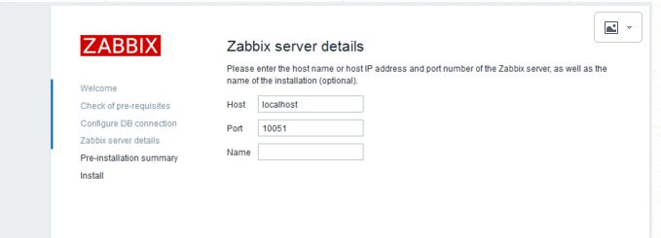
这里安装失败,安装提示点击下载配置文件,并保存到zabbix服务端指定目录
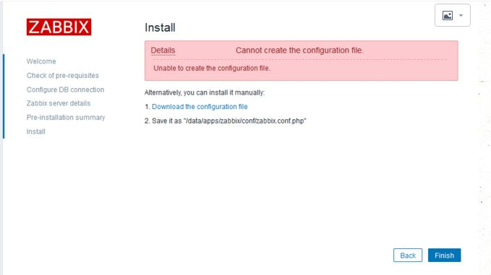

登陆zabbix，默认用户名：Admin，密码：zabbix


安装zabbix客户端:
tar xf zabbix-3.2.2.tar.gz
cd zabbix-3.2.2
./configure --prefix=/usr/local/zabbix-agent --enable-agent
make && make install
安装zabbix客户端:
vim /usr/local/zabbix-agent/etc/zabbix_agentd.conf
Server=服务端ip
ServerActive=服务端ip
Hostname=Zabbix server //自定义
LogFile=/tmp/zabbix_server.log //日志保存路径
添加用户:
useradd -s /sbin/nologin zabbix
配置zabbix启动服务脚本
cp /root/zabbix-3.2.2/misc/init.d/fedora/core5/zabbix_agentd /etc/init.d/zabbix_agentd
chmod +x /etc/init.d/zabbix_agentd
chkconfig zabbix_agentd on
启动zabbix客户端:
service zabbix_agentd start

